**Sesión del Comité de Evaluación de la Convocatoria del Aula al Universo 2017**

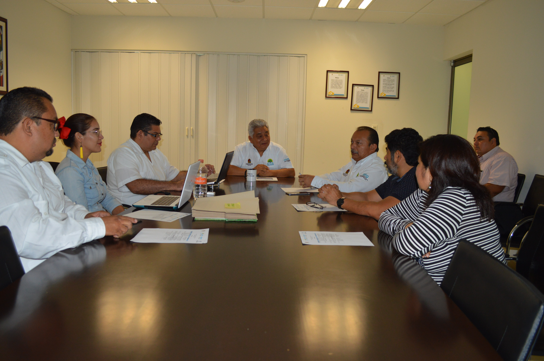En sesión celebrada el 6 de septiembre de 2017 en la sala de Juntas del Consejo Quintanarroense de Ciencia y Tecnología, se llevo a cabo la evaluación de las propuestas presentadas para la integración de clubes de ciencias al interior de las escuelas de educación básica y medio superior, esto en el marco de la Convocatoria Del Aula al Universo 2017.

Con esta convocatoria, el Consejo Quintanarroense de Ciencia y Tecnología (COQCYT), en colaboración con el Consejo Nacional de Ciencia y Tecnología (CONACYT), el Instituto Nacional de Astrofísica, óptica y Electrónica (INAOE) y la Universidad de Quintana Roo, fomenta el interés por las vocaciones científicas y tecnológicas en niños y jóvenes quintanarroense, mediante la promoción de actividades a través de clubes de ciencia vinculados a la Red de Planetarios del Estado de Quintana Roo e Instituciones de Educación Superior.

Es así que en los plazos y términos establecidos por esta convocatoria, se recepcionaron un total de 67 propuestas a través de un registro en línea, dispuesto en la pagina institucional del COQCYT; estas propuestas de integración de clubes de ciencia debían cubrir los siguientes requisitos: Integrarse por un mínimo de 10 alumnos regulares que se encuentren en los dos últimos años de estudio de su nivel educativo, contar con un maestro asesor, llenado del Formato de registro, presentar una carta de postulación del maestro asesor, emitida por la institución educativa y por último, presentar una propuesta de actividades a realizar con la participación de los integrantes del Club de Ciencia tanto en coordinación con la Red de Planetarios de Quintana Roo o Institución de Educación Superior existente en su municipio.

Una vez realizado el proceso de evaluación, del total de propuestas recibidas, 50 de ellas cumplieron con la totalidad de los requisitos establecidos, resultando estos clubes de ciencia ganadores de un Telescopio Newtoniano.

El Comité de evaluación fue integrado por el **Prof. Rafael Antonio Pantoja Sánchez**, Subsecretario de Educación Básica de la Secretaría de Educación del Estado de Quintana Roo, **Lic. Hernán Herrera Jiménez**, Director Adjunto de Apropiación Social del Conocimiento del Consejo Quintanarroense de Ciencia y Tecnología, **Dr. Omar Yam,** Profesor Investigador Titular “A” de la Universidad de Quintana Roo, **M.C. Norma Palacios Ramírez**, Catedrática del Instituto Tecnológico de Chetumal y **Mtro. Eddie Ortega Ricalde**, Director del Planetario Yook’Ol Kaab de Chetumal.

El Listado de instituciones educativas, que resultaron ganadoras es el siguiente:

| **MUNICIPIO OTHÓN P BLANCO** | | |
| --- | --- | --- |
|  | **NIVEL EDUCATIVO** | **NOMBRE** |
| 1 | PRIMARIA | RUFO FIGUEROA |
| 2 | PRIMARIA | CENTRO PEDAGÓGICO INFANTIL E INTEGRAL |
| 3 | PRIMARIA | ESCUELA ANDRÉS Q. ROO |
| 4 | PRIMARIA | COLEGIO LATINO |
| 5 | SECUNDARIA | ESCUELA PARTICULAR INCORPORADA HIDALGO |
| 6 | SECUNDARIA | ESCUELA SECUNDARIA GENERAL "SALVADOR LIZÁRRAGA CARRILLO" |
| 7 | PREPARATORIA | COLEGIO DE BACHILLERES DEL ESTADO DE Q. ROO CENTRO DE SERVICIOS ACADÉMICOS INTEGRALES - CSAI |
| 8 | PREPARATORIA | CECYTE CHETUMAL |
| 9 | PREPARATORIA | INSTITUTO PARTENÓN |
| 10 | SECUNDARIA | INSTITUTO WOZNIAK |
| 11 | PREPARATORIA | COBACH CHETUMAL 1 TV |
| 12 | PREPARATORIA | CBTIS 253 |

|  |  |  |
| --- | --- | --- |
| **MUNICIPIO BACALAR** | | |
|  | **NIVEL EDUCATIVO** | **NOMBRE** |
| 13 | PREPARATORIA | COBACH MAYA BALAM |

|  |  |  |
| --- | --- | --- |
| **MUNICIPIO FELIPE CARRILLO PUERTO** | | |
|  | **NIVEL EDUCATIVO** | **NOMBRE** |
| 14 | PREPARATORIA | CONALEP FELIPE CARRILLO PUERTO |
| 15 | PREPARATORIA | EMSAD LAGUNA KANA |

|  |  |  |
| --- | --- | --- |
| **MUNICIPIO JOSÉ MARÍA MORELOS** | | |
|  | **NIVEL EDUCATIVO** | **NOMBRE** |
| 16 | PREPARATORIA | COBACH JOSÉ MARÍA MORELOS |
| 17 | PREPARATORIA | COBACH PLANTEL SABAN |
| 18 | SECUNDARIA | ESCUELA SECUNDARIA GENERAL No. 5 "ANDRÉS QUINTANA ROO" |

|  |  |  |
| --- | --- | --- |
| **MUNICIPIO TULUM** | | |
|  | **NIVEL EDUCATIVO** | **NOMBRE** |
| 19 | PREPARATORIA | EMSAD COBÁ |

|  |  |  |
| --- | --- | --- |
| **MUNICIPIO SOLIDARIDAD** | | |
|  | **NIVEL EDUCATIVO** | **NOMBRE** |
| 20 | PRIMARIA | INSTITUTO LA SALLE |
| 21 | PRIMARIA | COLEGIO PUERTO AVENTURAS |
| 22 | PRIMARIA | PRIMARIA PELOPIDAS DE LA SALLE |
| 23 | PRIMARIA | COLEGIO BRITT ACADEMY |
| 24 | PRIMARIA | COLEGIO WESTON |
| 25 | SECUNDARIA | ESCUELA SECUNDARIA GENERAL N° 20 "JOSÉ ESPAÑA CRUZ" |
| 26 | SECUNDARIA | ESCUELA SECUNDARIA #37 "RENE EFRAÍN FAJARDO VÁZQUEZ |
| 27 | SECUNDARIA | SECUNDARIA GENERAL #36 "JOSÉ ANTONIO TZUC ESPARZA |
| 28 | SECUNDARIA | SECUNDARIA TÉCNICA #23 "JUAN RULFO" |
| 29 | SECUNDARIA | SECUNDARIA TÉCNICA #29 "JOSÉ GONZÁLEZ ZAPATA" |
| 30 | SECUNDARIA | SECUNDARIA LA SALLE (PLAYA DEL CARMEN) |
| 31 | PREPARATORIA | CECYTE 2 PLAYA DEL CARMEN |
| 32 | PREPARATORIA | CENTROS DE ESTUDIOS TECNOLÓGICOS DEL MAR No. 36 |
| 33 | PREPARATORIA | UNIVERSIDAD RIVIERA |
| 34 | PREPARATORIA | PREPARATORIA LA SALLE (PLAYA DEL CARMEN) |
| 35 | PREPARATORIA | CONALEP PLAYA DEL CARMEN |

|  |  |  |
| --- | --- | --- |
| **MUNICIPIO COZUMEL** | | |
|  | **NIVEL EDUCATIVO** | **NOMBRE** |
| 36 | PRIMARIA | PRIMARIA JORGE MÉXICO OJEDA NOVELO |
| 37 | PRIMARIA | COLEGIO JULIA AMBROS |
| 38 | PRIMARIA | COLEGIO CRISTÓBAL COLÓN |
| 39 | PREPARATORIA | CBTIS 28 |
| 40 | PREPARATORIA | CONALEP COZUMEL |

|  |  |  |
| --- | --- | --- |
| **MUNICIPIO BENITO JUÁREZ** | | |
|  | **NIVEL EDUCATIVO** | **NOMBRE** |
| 41 | PRIMARIA | PRIMARIA VÍCTOR HUGO BOLAÑOS T.M. |
| 42 | PRIMARIA | PRIMARIA SIMÓN BOLÍVAR |
| 43 | PRIMARIA | PRIMARIA LA CORREGIDORA |
| 44 | SECUNDARIA | ESC. SEC. GRAL. #18 CECILIO CHI |
| 45 | SECUNDARIA | SECUNDARIA #37 "CARLOS FUENTES" |
| 46 | PREPARATORIA | CBTIS 272 |
| 47 | PREPARATORIA | CECYTE CANCÚN I |
| 48 | PREPARATORIA | CONALEP CANCÚN I |
| 49 | PREPARATORIA | COBACH CANCÚN IV |
| 50 | PREPARATORIA | CONALEP CANCÚN III |